Несколько интересных деталей о массаже

Большинство людей мечтательно улыбаются, когда разговор заходит о массаже. В голове сразу же появляются изображения интимной комнаты, деликатные ароматы, умелые руки, которые помогают избавиться от стресса и беспокойства всего за полчаса. Хелен Кулон − одна из самых известных массажисток и спа-консультантов мира, которая имеет более чем 35-летний опыт, рассказывает о наиболее интересных деталях этого удовольствия.

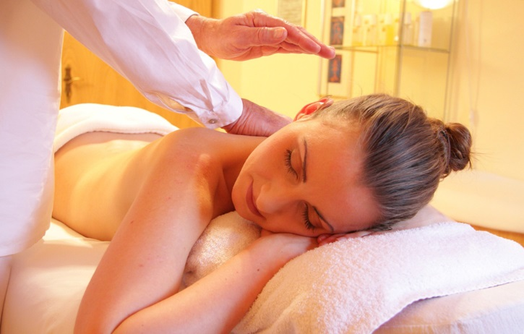 Самым востребованным международным массажем является шведский массаж, который включает в себя обработку каждой мышцы и легкие удары.

Руки могут сказать больше, чем слова. Нельзя недооценивать силу энергии, которую передают руки при самом простом касании.

Существуют пять видов массажа, которые необходимо попробовать человеку, хотя бы раз в жизни:

* Тайский массаж. Терапевт использует пассивное растяжение и давление на уровне энергетических центров, чтобы увеличить гибкость тела и удалить мышечные и суставные проблемы.
* Ароматерапевтический массаж. На самом деле ароматерапия − это шведский массаж, который использует перемешанные эфирные масла в едином массажном масле. Оно обладает фантастическим запахом, которое оказывает лечебное воздействие на тело и ум.
* Краниосакральная терапия. Она является одной из форм лечебного массажа, который относится к дисбалансам краниосакральной системы. Это лечение очень тонкое и нежное, а в комплексе с дополнительной энергией, переданной от рук, оставляет человека свежим и сбалансированным.
* Массаж Шиацу является одним из азиатских видов массажа, который обычно делают на жестком матрасе или на полу. Он был разработан в Японии. Здесь важно умение пальцев массажиста регулировать поток энергии в организме.
* Рефлексотерапия. Массажист стимулирует рефлекторные точки ног, рук, ушей. Она обладает огромной расслабляющей силой, которая ощущается по всему телу.

Лучшим временем для массажа является время, когда человек чувствует необходимость в нем. Единственным ограничением является прием пищи: нельзя есть перед массажем.

Не существует обязательного вида массажа. В спа-салоне или в кабинете терапевта, врач определит этот вид в зависимости от медицинского обследования и личных предпочтений пациента.